115學年度文藻外語大學日四技技優甄選入學報名繳費說明
請上網登入本校網路報名系統https://reurl.cc/kpvzKx
(開放時間5/27至6/09)，系統於5月27日便可開放取號，請於6月9日前完成繳費，報名系統須透過e-mail與手機號碼取得帳號及密碼，故請務必填寫正確，填入後無法修改。上傳備審資料於115.6.4(星期四)10:00起至115.6.9(星期二)21:00止，上傳網址(https://www.jctv.ntut.edu.tw/enter42/skill/contents.php?academicYear=115&subId=168)
同學報名繳費經錄取並註冊後，即可獲得本校3萬元獎學金，其入學後每學期符合續領資格者，還可以繼續申請領3萬元獎學金。

網路報名參加本校甄試登錄報名繳費  5月27日13:00~6月9日21:00 | 請至本校網路報名系統按步驟2取得繳費帳號與登入密碼。
登入本校網路報名系統  取得帳號與密碼 | 點選「取得帳號密碼」後輸入身分證字號、生日、行動電話、電子郵件信箱，帳號及密碼會傳送至輸入的行動電話號碼與電子郵件信箱，請務必輸入正確的資訊，行動電話號碼與電子郵件信箱輸入確定後，不得再修改。  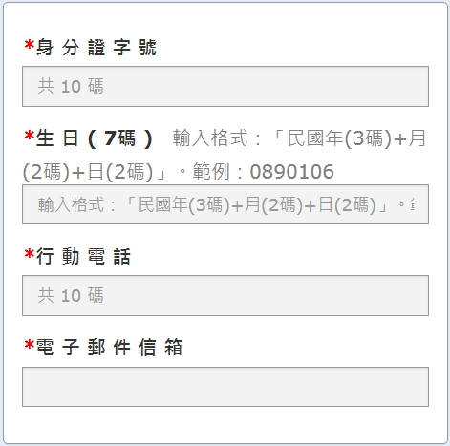
以取得之帳號與密碼  登入本校網路報名系統  取得繳費帳號 | - 登入後進行步驟3.列印繳費單取得個人專屬繳費帳號，請利用ATM轉帳或網路銀行轉帳。（玉山銀行代碼：808）  - 請注意！提款卡必須具有轉帳功能，否則無法成功轉帳。  - 低收入戶無需繳費可直接進入下一步驟。

